**Đặc Tả User Story Cho Ứng Dụng**

❖ **Danh sách kế hoạch** 3

➢ Tên chức năng 3

➢ Luồng dẫn vào chức năng 3

➢ Nghiệp vụ 3

➢ Giao diện minh họa 4

❖ **Tạo kế hoạch mới** 4

➢ Tên chức năng 4

➢ Luồng dẫn vào chức năng 4

➢ Nghiệp vụ 5

➢ Giao diện minh họa 5

❖ **Thêm địa điểm mới vào danh sách kế hoạch** 5

➢ Tên chức năng 5

➢ Luồng dẫn vào chức năng 5

➢ Nghiệp vụ 6

➢ Giao diện minh họa 6

❖ **Chi tiết kế hoạch** 6

➢ Tên chức năng 6

➢ Luồng dẫn vào chức năng 7

➢ Trạng thái người dùng 7

➢ Nghiệp vụ 7

➢ Giao diện minh họa 7

❖ **Chi tiết điểm đến** 7

➢ Tên chức năng 7

➢ Luồng dẫn vào chức năng: 7

➢ Trạng thái người dùng 8

➢ Yêu cầu hệ thống 8

➢ Nghiệp vụ: 8

➢ Giao diện minh họa 8

❖ **Tối ưu lộ trình các điểm đến trong ngày** 8

➢ Tên chức năng 8

➢ Luồng dẫn vào chức năng 9

➢ Nghiệp vụ 9

➢ Giao diện minh họa 9

❖ **Bản đồ cho một điểm đến** 10

➢ Tên chức năng 10

➢ Luồng dẫn vào chức năng 10

➢ Trạng thái người dùng 10

➢ Yêu cầu hệ thống 10

➢ Nghiệp vụ 10

➢ Giao diện minh họa 10

❖ **Đồng bộ hóa dữ liệu** 11

➢ Tên chức năng 11

➢ Luồng dẫn vào chức năng 11

➢ Yêu cầu hệ thống 11

➢ Nghiệp vụ 11

# **Danh sách kế hoạch**

* Tên chức năng: liệt kê danh sách các kế hoạch hiện có ứng với từng người dùng
* Luồng dẫn vào chức năng: màn hình giới thiệu ứng dụng -> danh sách kế hoạch



* Nghiệp vụ:
* Liệt kê danh sách kế hoạch hiện có của người dung
* Xóa một kế hoạch trong danh sách
* Sửa một kế hoạch trong danh sách
* Tạo mới một kế hoạch (dẫn đến chức năng Tạo Kế Hoạch)
* Chia sẻ một kế hoạch qua mạng xã hội facebook hoặc google+
* Xem chi tiết một kế hoạch trong danh sách

## Giao diện minh họa

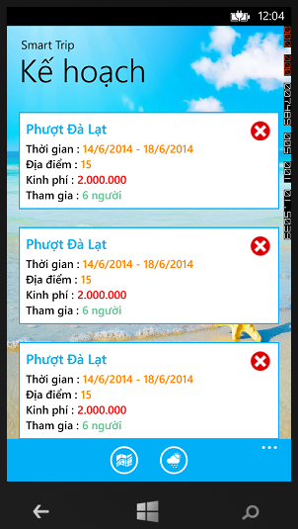

# **Tạo kế hoạch mới**

* Tên chức năng: tạo kế hoạch mới cho người dùng
* Luồng dẫn vào chức năng:



* Nghiệp vụ:
* Tạo kệ hoạch mới cho người dụng theo tiêu chí được chọn (số người, số ngạy, ngân sách…)
* Tối ưu quảng đường cho các địa điểm
* Giao diện minh họa

# **Thêm địa điểm mới vào danh sách kế hoạch**

* Tên chức năng: chỉnh sửa kế hoạch đã có sẵn
* Luồng dẫn vào chức năng:



* Nghiệp vụ:
* Thêm địa điểm người dùng tùy nhập vào danh sách
* Tối ưu quảng đường cho các địa điểm

# **Chi tiết kế hoạch**

* Tên chức năng: hiển thị thong tin chi tiết của một kế hoạch
* Luồng dẫn vào chức năng: màn hình giới thiệu ứng dụng -> danh sách kế hoạch -> chi tiết kế hoạch
* Trạng thái người dùng: không đăng nhập hệ thống
* Nghiệp vụ:
* Liệt kê chi tiết các mục trong một kế hoạch được sắp xếp theo ngày
* Xóa một mục trong kế hoạch
* Cập nhật một mục trong kế hoạch
* Tạo mới một mục trong kế hoạch
* Phân nhóm và tính tổng chi phí cho các mục trong kế hoạch
* Hiển thị lộ trình tối ưu cho các mục trong một ngày trong kế hoạch
* Thiết lập nhắc nhở theo giờ/ngày cho một mục trong kế hoạch

## Giao diện minh họa

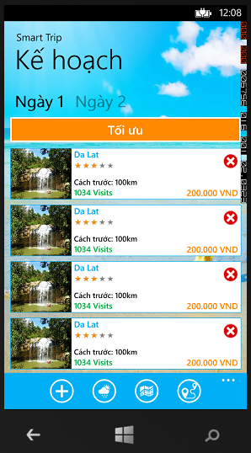

# **Chi tiết điểm đến**

* Tên chức năng: hiển thị thông tin chi tiết điểm đến được khuyến các bởi ứng dụng
* Luồng dẫn vào chức năng: màn hình giới thiệu ứng dụng -> danh sách kế hoạch -> chi tiết kế hoạch -> Thêm mục kế hoạch mới -> Chi tiết điểm đến
* Trạng thái người dùng: không đăng nhập hệ thống
* Yêu cầu hệ thống: Network, Location

## Nghiệp vụ:

* Lựa chọn điểm đến tối ưu theo tiêu chí người dung đã chọn
* Hiển thị thông tin hiện có của đểm đến (sđt, mô tả, địa chỉ …)
* Hiển thị hình ảnh hiện có của điểm đến
* Hiển thị bản đồ của điểm đến
* Hiển thị những điểm lân cận của điểm đến

## Giao diện minh họa

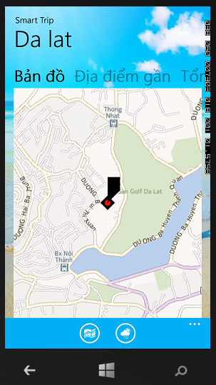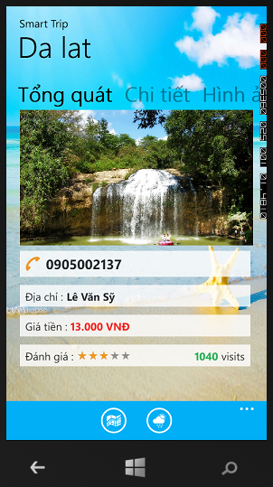

# **Tối ưu lộ trình các điểm đến trong ngày**

* Tên chức năng: hiển thị lộ trình tối ưu cho các điểm đến trong một ngày của một kế hoạch
* Luồng dẫn vào chức năng: màn hình giới thiệu ứng dụng -> danh sách kế hoạch -> chi tiết kế hoạch -> Tối ưu lộ trình các điểm đến trong ngày



* Nghiệp vụ:
* Hiển thị lộ trình tối ưu cho các điểm đến trong ngày theo thứ tự di chuyển và sắp xếp theo số thứ tự từ trên xuống
* Hiển thị tổng độ dài (km) cho các điểm đến trong ngày
* Xem bản đồ chi tiết lộ trình riêng lẻ cho từng điểm đến đã được tối ưu quãng đường
* Hiển thị những điểm lân cận của điểm đến

## Giao diện minh họa

# **Bản đồ cho một điểm đến**

* Tên chức năng: hiển thị vị trí điểm đến, lộ trình đến điểm đến từ nơi xuất phát được chọn bởi người dùng
* Luồng dẫn vào chức năng:
* Tối ưu lộ trình các điểm đến trong ngày -> Bản đồ cho một điểm đến
* Chi tiết điểm đến -> Bản đồ cho một điểm đến
* Trạng thái người dùng: không đăng nhập hệ thống
* Yêu cầu hệ thống: Network, Location
* Nghiệp vụ:
* Hiển thị các điểm lân cận có trong hệ thống với điểm đến
* Thêm/Xóa/Cập Nhật một điểm đến vào danh sách yêu thích của người dùng
* Lộ trình đi từ một điểm đến một điểm do người dùng chọn
* Tìm kiếm một điểm đến
* Xác định vị trí (GPS) hiện thời của người dùng
* Hiển thị hướng dẫn lộ trình theo dạng text cho người dùng
* Phóng to/thu nhỏ bản đồ

## C:\Users\thangquangtran\Desktop\MapBasic.PNGC:\Users\thangquangtran\Desktop\MapBasic4.PNGC:\Users\thangquangtran\Desktop\MapBasic3.PNGGiao diện minh họa

# **Đồng bộ hóa dữ liệu**

* Tên chức năng: đồng bộ dữ liệu
* Luồng dẫn vào chức năng:
* Menu Cấu hình -> Đồng bộ / Đăng nhập



* Yêu cầu hệ thống: Network, Location
* Nghiệp vụ:
* Lưu thông tin kế hoách, danh sách kế hoạch… vào server
* Tự động lấy thông tin kế hoạch, danh sách kế hoạch được lưu từ trên server về để hiển thị cho người dùng